El modelo predominante en todo sentido fue el logístico ya que en cada una de las métricas destacó frente a los otros modelos.

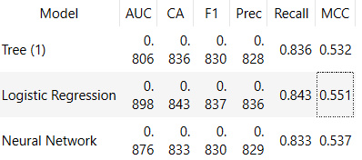

El AUC es de 0,898 por lo que el modelo distingue bien entre clases.

Por otro lado, el CA de 0,843 significa que el 84,3% de las predicciones del modelo, son acertadas.

Después, como hay un gran desbalance de clases, observamos el F1 de 0,837, siendo este relativamente alto por lo que consideramos que explica bien el modelo.

Por último el MCC de 0,551 nos explica que el modelo está “equilibrado” a pesar de los desbalances.